**00102202200053298**

|  |  |  |
| --- | --- | --- |
| **NUMERO 6453** | **MINUTA 6217** | **K42598** |

**XINICIOY**

COMPRA VENTA

QUE CELEBRAN DE UNA PARTE:

VERONICA MARIA HENRICI VARGAS

Y DE LA OTRA PARTE:

OLGA ELIZABETH LAOS SANTA MARIA

**\* * * * * * * * * * * \*** 00102202200053298 * * * * * * * * * SGM / VCHA / 001-0049046 * * * * * * * * * 53298**\* * * * * * * * * * * \***

EN LA CIUDAD DE LIMA, DISTRITO DE SAN ISIDRO, AL PRIMER (01) DIA DEL MES DE SEPTIEMBRE DEL AÑO DOS MIL VEINTIDOS (2022), ANTE MI FERMIN ANTONIO ROSALES SEPULVEDA, ABOGADO NOTARIO CON SEDE NOTARIAL EN JUAN DE ARONA Nº 707, DE ESTA CAPITAL, COMPARECEN: ================================================

**VERONICA MARIA HENRICI VARGAS**, QUIEN MANIFIESTA SER DE NACIONALIDAD PERUANA, DE ESTADO CIVIL CASADA CON GERARD MIGUEL FORT DASSO, DE OCUPACION AMA DE CASA, IDENTIFICADA CON DOCUMENTO NACIONAL DE IDENTIDAD NUMERO 10219327, CON DOMICILIO EN CALLE LOS CEDROS NUMERO 299, DEPARTAMENTO NUMERO 602, DISTRITO DE SAN ISIDRO, PROVINCIA Y DEPARTAMENTO DE LIMA, QUIEN PROCEDE POR SU PROPIO DERECHO.=========================================================================

**OLGA ELIZABETH LAOS SANTA MARIA**, QUIEN MANIFIESTA SER DE NACIONALIDAD PERUANA, DE ESTADO CIVIL DIVORCIADA, DE OCUPACION COMERCIANTE, IDENTIFICADA CON DOCUMENTO NACIONAL DE IDENTIDAD NUMERO 20567804, CON DOMICILIO EN JIRON RIPAMONTI NUMERO 270, URBANIZACION LA MERCED, DISTRITO Y PROVINCIA DE CHANCHAMAYO, DEPARTAMENTO DE JUNÍN, DE TRANSITO POR ESTA CAPITAL, QUIEN PROCEDE POR SU PROPIO DERECHO.================================================================================

LAS COMPARECIENTES SON INTELIGENTES EN EL IDIOMA CASTELLANO, QUIENES SE OBLIGAN CON CAPACIDAD, LIBERTAD Y CONOCIMIENTO SUFICIENTE DE CONFORMIDAD CON EL EXAMEN QUE LES HE EFECTUADO, A QUIENES SE LES REALIZO LA VERIFICACION BIOMETRICA, CONFORME AL ARTICULO Nº 55 DEL DECRETO LEGISLATIVO Nº 1232; DE LO QUE DOY FE; Y ME ENTREGAN UNA MINUTA FIRMADA Y AUTORIZADA POR EL LETRADO, LA MISMA QUE ARCHIVO EN SU LEGAJO RESPECTIVO BAJO EL NUMERO DE ORDEN CORRESPONDIENTE Y CUYO TENOR LITERAL ES COMO SIGUE:==================================================================================

**M I N U T A.** ======================================================================================**=**

SEÑOR NOTARIO: =================================================================================

SÍRVASE UD. EXTENDER EN SU REGISTRO DE ESCRITURAS PÚBLICAS, UNA DE **COMPRA VENTA** QUE CELEBRAN DE UNA PARTE COMO **VENDEDORA** DOÑA **VERONICA MARIA HENRICI VARGAS**, DE NACIONALIDAD PERUANA, IDENTIFICADA CON DNI NO. 10219327, DE ESTADO CIVIL CASADA, AMA DE CASA, DOMICILIADA EN CALLE LOS CEDROS NO. 299, DPTO. 602, DISTRITO DE SAN ISIDRO, PROVINCIA Y DEPARTAMENTO DE LIMA Y COMO **COMPRADORA** DOÑA **OLGA ELIZABETH LAOS SANTA MARIA,** DE NACIONALIDAD PERUANA, IDENTIFICADA CON DNI NO. 20567804, DE ESTADO CIVIL DIVORCIADA, COMERCIANTE, DOMICILIADA EN EL JR. RIPAMONTI NO. 270, URB. LA MERCED, DISTRITO Y PROVINCIA DE CHANCHAMAYO, DEPARTAMENTO DE JUNÍN; EN LOS TÉRMINOS Y CONDICIONES SIGUIENTES:============================================================================

**P R I M E R A.-** LA **VENDEDORA** ES PROPIETARIA, EN CALIDAD DE BIEN PROPIO, DEL DEPARTAMENTO NO. 106 DE LA CALLE PADRE LUIS TEZZA NO. 125, DISTRITO DE SANTIAGO DE SURCO, PROVINCIA Y DEPARTAMENTO DE LIMA, EL MISMO QUE TIENE UN ÁREA DE 37.10 M2. (TREINTA Y SIETE METROS CUADRADOS CON DIEZ DECIMETROS CUADRADOS) EN EL PRIMER NIVEL Y UN ÁREA DE 25.40 M2. (VEINTICINCO METROS CUADRADOS CON CUARENTA DECIMETROS CUADRADOS) EN EL SEGUNDO NIVEL, CUYOS LINDEROS, MEDIDAS PERIMÉTRICAS, ASÍ COMO SU DOMINIO Y DEMÁS CARACTERÍSTICAS CONSTAN DE SU INSCRIPCIÓN EN LA FICHA NO. 193850 Y SU CONTINUACIÓN EN LA PARTIDA ELECTRÓNICA NO. 44802031 DEL REGISTRO DE PREDIOS DE LIMA.==================================

EL DOMINIO DE LA **VENDEDORA** SOBRE EL INMUEBLE DESCRITO FUE FORMALIZADO MEDIANTE LA ESCRITURA PÚBLICA DE COMPRA VENTA DE FECHA 06/06/2006, EXTENDIDA ANTE LA NOTARIA DE LIMA, DRA. CAROLA CECILIA HIDALGO MORÁN, INSCRITA EN EL AS. C00002 DE LA PARTIDA ELECTRÓNICA NO. 44802031 DEL REGISTRO DE PREDIOS DE LIMA.============================================================================================

**S E G U N D A.-** POR EL PRESENTE DOCUMENTO LA **VENDEDORA** DA EN VENTA REAL Y ENAJENACIÓN PERPETUA A FAVOR DE LA **COMPRADORA** Y ÉSTA ADQUIERE PARA SÍ,EL INMUEBLE DESCRITO EN LA CLÁUSULA ANTERIOR. LA PRESENTE VENTA COMPRENDE ADEMÁS DEL ÁREA, SUS ENTRADAS, SALIDAS, USOS, COSTUMBRES, SERVIDUMBRE Y EN GENERAL TODO CUANTO DE HECHO Y POR DERECHO, TOCA O CORRESPONDE AL MISMO, SIN RESERVA NI LIMITACIÓN ALGUNA. =================================================================================

**T E R C E R A.-** EL PRECIO DE VENTA DEL INMUEBLE, PACTADO DE COMÚN ACUERDO POR LAS PARTES CONTRATANTES, ASCIENDE A LA SUMA TOTAL DE **USA $. 72,500.00 (SETENTA Y DOS MIL QUINIENTOS Y 00/100 DÓLARES DE LOS ESTADOS UNIDOS DE AMÉRICA),** MONTO QUE LA **COMPRADORA** CANCELARÁ A LA **VENDEDORA,** DE LA SIGUIENTE MANERA:================================================================================

3.1 US $. 14,500.00 (CATORCE MIL QUINIENTOS Y 00/100 DÓLARES DE LOS ESTADOS UNIDOS DE AMÉRICA), EN LA FECHA DE SUSCRIPCIÓN DE LA PRESENTE MINUTA, MEDIANTE LA ENTREGA DEL CHEQUE DE GERENCIA NO NEGOCIABLE DEL BANCO BBVA NO. 00016806 2 011 142 0900000025 78, DE FECHA 31 (TREINTA Y UNO) DE AGOSTO DE 2022 (DOS MIL VEINTIDOS), GIRADO A LA ORDEN DE **VERONICA MARIA HENRICI VARGAS,** QUIEN DECLARA RECIBIRLO A SU ENTERA CONFORMIDAD, DÁNDOLE PLENOS EFECTOS CANCELATORIOS, SIN MÁS CONSTANCIA NI RECIBOS QUE LAS FIRMAS DE AMBAS PARTES CONTRATANTES PUESTAS EN ESTE MISMO DOCUMENTO. ========================

3.2 US $. 58,000.00 (CINCUENTA Y OCHO MIL Y 00/100 DÓLARES DE LOS ESTADOS UNIDOS DE AMÉRICA) EN LA FECHA DE SUSCRIPCIÓN DE LA ESCRITURA PÚBLICA QUE LA PRESENTE MINUTA ORIGINE, MEDIANTE UN CHEQUE DE GERENCIA NO NEGOCIABLE, EN EL PLAZO MÁXIMO DE 02 (DOS) DÍAS HÁBILES CONTADOS A PARTIR DE LA FECHA DE SUSCRIPCIÓN DE ESTE DOCUMENTO, DE CUYA ENTREGA USTED SEÑOR NOTARIO SE SERVIRÁ DAR FE. ===========

EN LA MISMA FECHA DE SUSCRIPCIÓN DE LA ESCRITURA PÚBLICA LA **VENDEDORA** DEBERÁ ENTREGAR A LA **COMPRADORA** EL INMUEBLE MATERIA DE LA PRESENTE COMPRA VENTA, DEBIDAMENTE DESOCUPADO.============

**C U A R T A.-** AMBAS PARTES DECLARAN QUE ENTRE EL PRECIO PACTADO Y EL INMUEBLE MATERIA DE LA VENTA, EXISTEN LA MÁS JUSTA Y PERFECTA EQUIVALENCIA Y QUE DE EXISTIR ALGUNA DIFERENCIA QUE AL MOMENTO NO PERCIBEN SE HACEN DE ELLA MUTUA GRACIA Y RECIPROCA DONACIÓN, RENUNCIANDO DESDE YA A TODA ACCIÓN TENDIENTE A INVALIDAR LOS EFECTOS LEGALES DEL PRESENTE CONTRATO Y A LOS PLAZOS PARA INTERPONERLOS, POR LO QUE LA PRESENTE VENTA SE EFECTÚA AD-CORPUS. ================================================

ASIMISMO, AMBAS PARTES DECLARAN QUE EN LA CELEBRACIÓN DE ESTE CONTRATO NO HA MEDIADO ERROR, DOLO NI VIOLENCIA, NI NINGÚN OTRO VICIO DE LA VOLUNTAD, SINO, ES LA EXPRESIÓN LIBRE Y AMPLIA DE LA VOLUNTAD DE CONTRATAR DE AMBAS PARTES. ========================================================================

**Q U I N T A.-** LA **VENDEDORA** DEBERÁ CANCELAR EL ÍNTEGRO DEL IMPUESTO PREDIAL CORRESPONDIENTE AL PRESENTE AÑO Y SERÁ DE CARGO DE LA **COMPRADORA** A PARTIR DEL EJERCICIO SIGUIENTE,DE CONFORMIDAD CON EL D. LEG. NO.776. DE IGUAL MANERA LA **VENDEDORA** DEBERÁ CANCELAR LOS ARBITRIOS CORRESPONDIENTES, ASÍ COMO LOS SERVICIOS DE MANTENIMIENTO DEL EDIFICIO, AGUA Y ENERGÍA ELÉCTRICA, HASTA LA FECHA DE LA PRESENTE MINUTA.===================================================================================

**S E X T A.-** LA **VENDEDORA** DECLARA QUE SOBRE EL INMUEBLE QUE TRANSFIERE, NO PESAN CARGA, GRAVAMEN, HIPOTECA, MEDIDA JUDICIAL O EXTRAJUDICIAL QUE LIMITEN O RESTRINJAN EL DERECHO DE LIBRE DISPOSICIÓN. NO OBSTANTE ESTO, LA **VENDEDORA** SE OBLIGA AL SANEAMIENTO EN CASO DE EVICCIÓN.==========================

**S E T I M A.-** LA **COMPRADORA** DECLARA BAJO JURAMENTO Y BAJO SU RESPONSABILIDAD QUE EL ORIGEN DE LOS FONDOS QUE TRANSFIERE NO TIENEN RELACIÓN ALGUNA CON EL LAVADO DE ACTIVOS NI DE OTROS DELITOS RELACIONADOS A LA MINERÍA ILEGAL Y CRIMEN ORGANIZADO, SIENDO EL ORIGEN DE LOS FONDOS TOTALMENTE LÍCITOS. POR SU PARTE, LA **VENDEDORA** DECLARA BAJO JURAMENTO Y BAJO SU RESPONSABILIDAD QUE EL ORIGEN DEL BIEN QUE TRANSFIERE NO TIENE RELACIÓN ALGUNA CON EL LAVADO DE ACTIVOS NI DE OTROS DELITOS RELACIONADOS A LA MINERÍA ILEGAL Y CRIMEN ORGANIZADO, SIENDO EL ORIGEN DEL BIEN TOTALMENTE LÍCITO.====

**O C T A V A.-** PARA TODO LO RELACIONADO CON EL PRESENTE CONTRATO LAS PARTES HACEN RENUNCIA EXPRESA AL FUERO DE SUS DOMICILIOS Y SE SOMETEN A LA JURISDICCIÓN DE LOS JUECES Y TRIBUNALES DE LA CIUDAD DE LIMA, FIJANDO COMO DOMICILIO LEGAL EL CONSIGNADO EN LA INTRODUCCIÓN DE LA PRESENTE MINUTA.==========

**N O V E N A.-** TODOS LOS GASTOS QUE ORIGINE LA FORMALIZACIÓN DE LA PRESENTE MINUTA, TALES COMO LOS DERECHOS NOTARIALES Y REGISTRALES, INCLUYENDO EL PAGO DEL IMPUESTO DE ALCABALA, SERÁN DE CARGO DE LA **COMPRADORA.**====================================================================================

AGREGUE UD. SEÑOR NOTARIO LAS DEMÁS CLÁUSULAS DE LEY Y SÍRVASE CURSAR PARTES AL REGISTRO DE PREDIOS DE LIMA, PARA LA CORRESPONDIENTE INSCRIPCIÓN.===============================================

# LIMA, 31 (TREINTA Y UNO) DE AGOSTO DE 2022 (DOS MIL VEINTIDOS).=======================================

UNA FIRMA ILEGIBLE.- VERONICA MARIA HENRICI VARGAS.===============================================

UNA FIRMA ILEGIBLE.- OLGA ELIZABETH LAOS SANTA MARIA.==============================================

AUTORIZA LA MINUTA: VICTOR CHAVEZ-ARROYO I. ABOGADO. CAL. 16625. ===================================

**INSERTO: BOLETA DE PAGO DEL IMPUESTO A LA RENTA** ===============================================

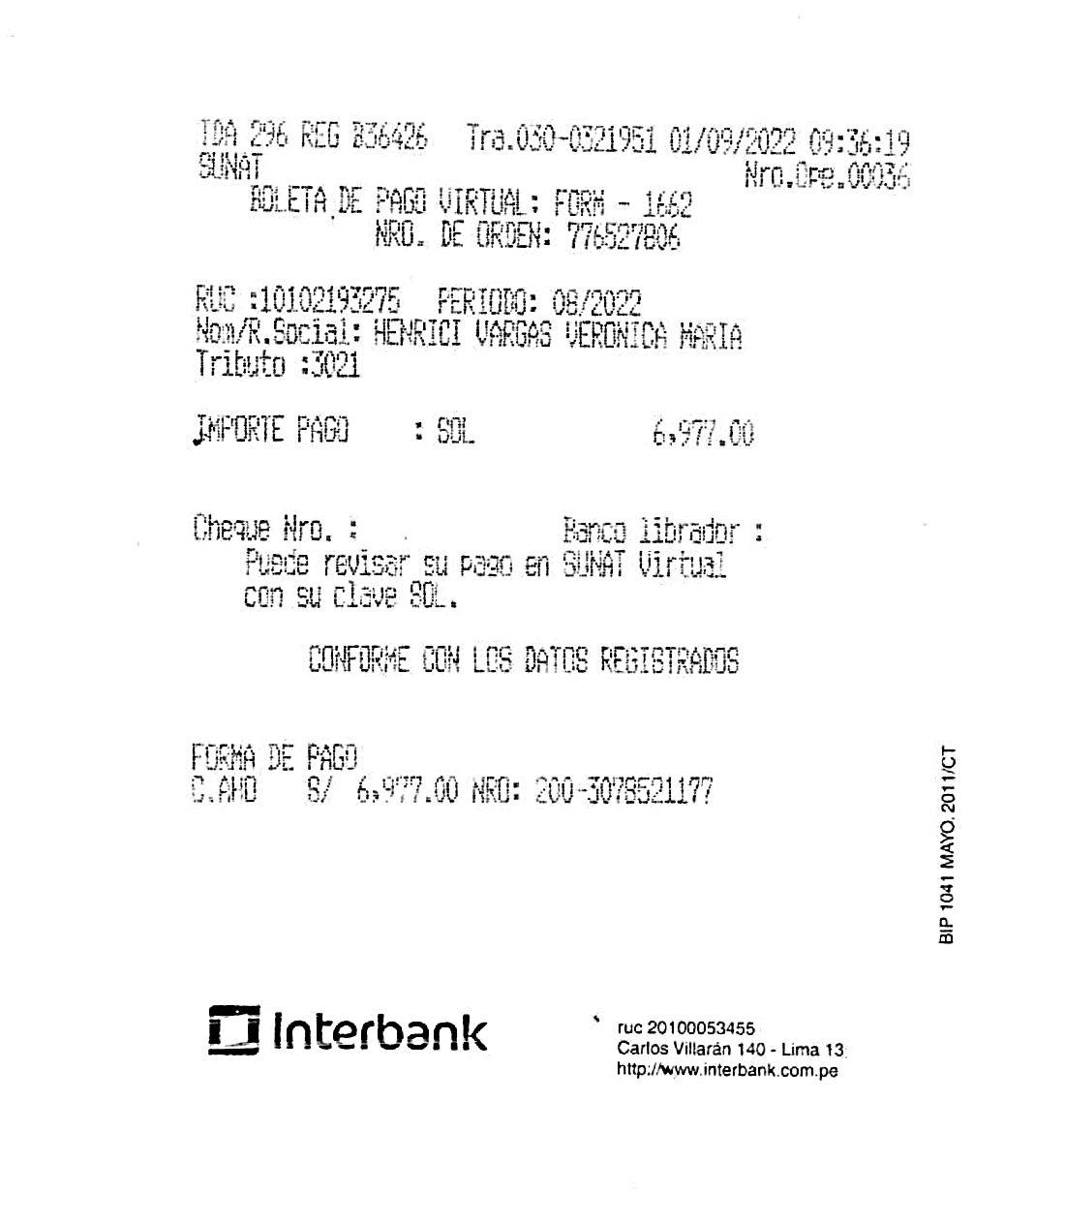

**INSERTO: CHEQUES** =============================================================================

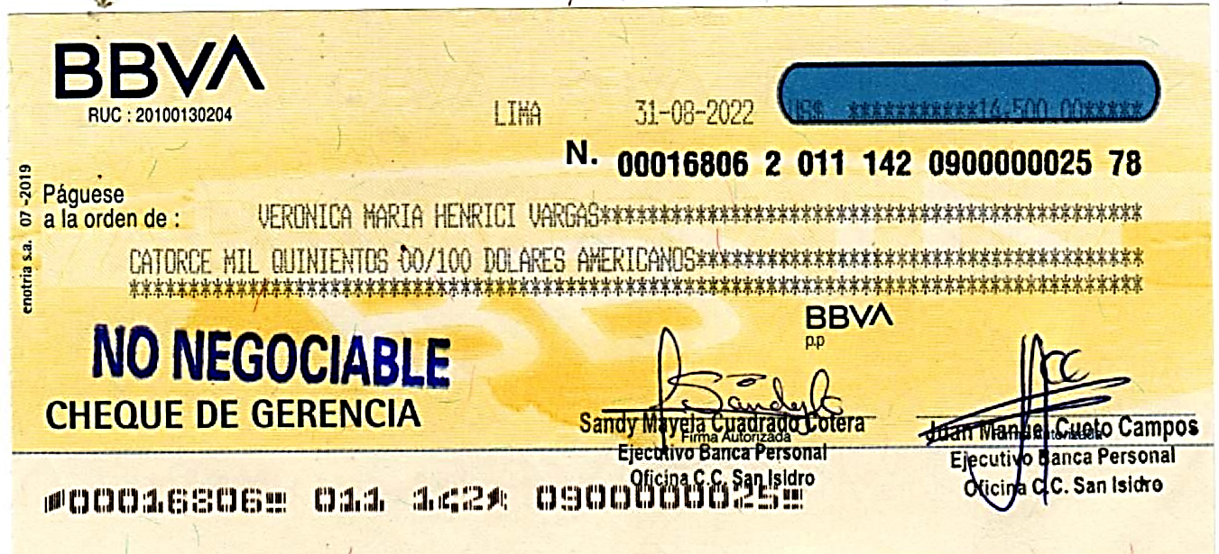

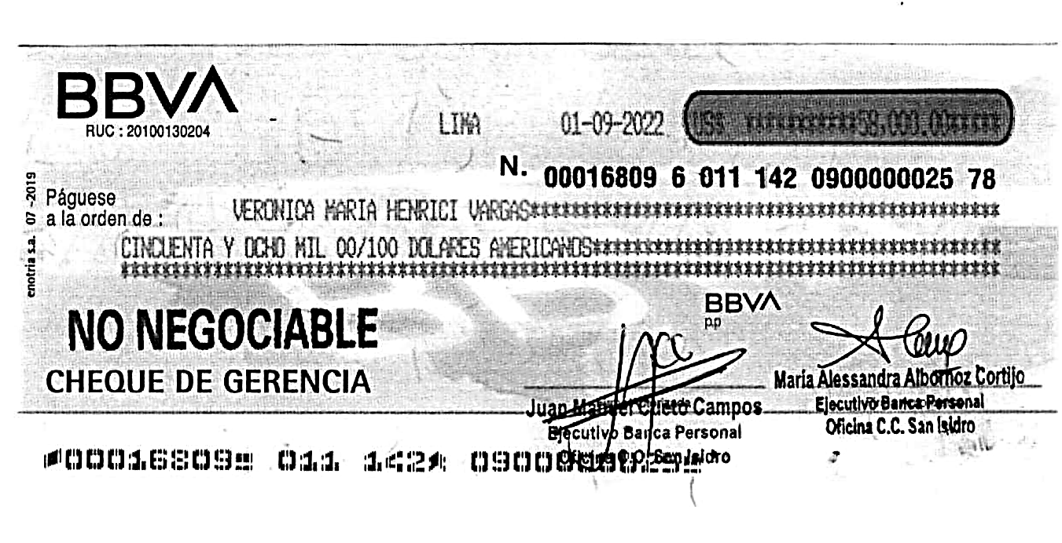

**C O N C L U S I O N.** ================================================================================

FORMALIZADO EL INSTRUMENTO, SE ADVIRTIO A LOS OTORGANTES SOBRE SUS EFECTOS LEGALES Y SE INSTRUYERON DE SU OBJETO POR LA LECTURA QUE DE TODO EL HICIERON, AFIRMANDOSE Y RATIFICANDOSE EN EL CONTENIDO DEL MISMO SIN MODIFICACION ALGUNA.=================================================

**CONSTANCIA**: DE CONFORMIDAD CON LO DISPUESTO POR EL ARTÍCULO 7 DEL DECRETO LEGISLATIVO Nº 776, MODIFICADO POR LA LEY 27616, LOS OTORGANTES A SOLICITUD DEL NOTARIO, ACREDITAN EL PAGO DEL IMPUESTO PREDIAL DEL INMUEBLE MATERIA DE ESTE INSTRUMENTO Y EL PAGO DEL IMPUESTO DE ALCABALA, MEDIANTE COMPROBANTES POR ELLOS PRESENTADOS. DE LO QUE DOY FE. ===============================

LOS OTORGANTES DECLARAN BAJO JURAMENTO QUE LOS DOCUMENTOS QUE SE PRESENTAN PARA ACREDITAR EL PAGO DEL IMPUESTO PREDIAL Y EL PAGO DEL IMPUESTO DE ALCABALA, CORRESPONDEN AL INMUEBLE MATERIA DE LA COMPRA-VENTA.=====================================================================

**DE CUMPLIMIENTO DEL DECRETO LEGISLATIVO N° 1106:** YO EL NOTARIO DEJO CONSTANCIA DE HABER CUMPLIDO CON LA SÉTIMA DISPOSICIÓN COMPLEMENTARIA Y MODIFICATORIA DEL D.LEG. 1106, DECRETO LEGISLATIVO DE LUCHA EFICAZ CONTRA EL LAVADO DE ACTIVOS Y OTROS DELITOS RELACIONADOS A LA MINERÍA ILEGAL Y CRIMEN ORGANIZADO, QUE MODIFICA EL ARTÍCULO 59º INCISO K DEL DECRETO LEGISLATIVO DEL NOTARIADO Nº 1049. EN TAL SENTIDO LOS OTORGANTES DEL PRESENTE INSTRUMENTO PÚBLICO DECLARAN BAJO JURAMENTO Y BAJO SU RESPONSABILIDAD QUE EL ORIGEN DE LOS BIENES QUE SE TRANSFIERE NO TIENE RELACIÓN ALGUNA CON EL LAVADO DE ACTIVOS, ESPECIALMENTE LO CONCERNIENTE A LA MINERÍA ILEGAL U OTRAS FORMAS DE CRIMEN ORGANIZADO, SIENDO SU ORIGEN LICITO, EN EL ACTO QUE POR LA PRESENTE SE FORMALIZA. ================

**FE DE ENTREGA:** EN ESTE ACTO, LA COMPRADORA ENTREGA A LA VENDEDORA LA SUMA DE US $. 58,000.00 (CINCUENTA Y OCHO MIL Y 00/100 DÓLARES AMERICANOS), MEDIANTE CHEQUE DE GERENCIA Nº 00016809 6 011 142 0900000025 78; A CARGO DEL BANCO BBVA PERU, DE FECHA 01/09/2022; GIRADO A LA ORDEN DE VERONICA MARIA HENRICI VARGAS, CANTIDAD QUE SUMADA A LOS US$ 14,500.00 (CATORCE MIL QUINIENTOS CON 00/100 DOLARES AMERICANOS), ENTREGADOS CON ANTERIORIDAD HACEN EL TOTAL DEL PRECIO DE VENTA; LA VENDEDORA A SU VEZ DECLARA QUE CON LA ENTREGA DE DICHOS TITULOS-VALORES TIENE POR PRODUCIDO EL PAGO TOTAL DEL PRECIO CON EFECTOS CANCELATORIOS, DOY FE.=======================================

**LA INFORMACIÓN RESPECTO AL MEDIO DE PAGO EMPLEADO EN EL PRESENTE ACTO JURÍDICO ES EL SIGUIENTE:** EL MONTO TOTAL DE LA OPERACIÓN ES DE USA $. 72,500.00 (SETENTA Y DOS MIL QUINIENTOS Y 00/100 DÓLARES AMERICANOS), EL VALOR DE PAGO ASCIENDE A US$ 14,500.00 (CATORCE MIL QUINIENTOS CON 00/100 DOLARES AMERICANOS) Y US $. 58,000.00 (CINCUENTA Y OCHO MIL Y 00/100 DÓLARES AMERICANOS), PAGADOS MEDIANTE DOS CHEQUES DE GERENCIA CON LA CLÁUSULA DE NO NEGOCIABLE SERIE NUMEROS: 00016806 2 011 142 0900000025 78 Y 00016809 6 011 142 0900000025 78, GIRADOS A LA ORDEN DE VERONICA MARIA HENRICI VARGAS; A CARGO DEL BANCO BBVA PERU, DE FECHA 31/08/2022 Y 01/09/2022, SIENDO EL CÓDIGO DEL MEDIO DE PAGO 007.

LA PRESENTE ESCRITURA PUBLICA SE INICIA EN LA FOJA CON NUMERO DE SERIE 13287018 Y TERMINA EN LA FOJA CON NUMERO DE SERIE 13287020 VUELTA, DE LO QUE DOY FE. ===========================================

FIRMANDO E IMPRIMIENDO SU HUELLA DACTILAR _________________ Y _____________ EL _________ DE ______ DE DOS MIL VEINTIDOS.

**VERONICA MARIA HENRICI VARGAS OLGA ELIZABETH LAOS SANTA MARIA**

FECHA: FECHA:

EL PROCESO DE FIRMAS CONCLUYE EL ________ DE ________ DE DOS MIL VEINTIDOS. DOY FE.

* 1. [var.NUE_FIRMANTES] [var.NUE_TESTIMONIO]